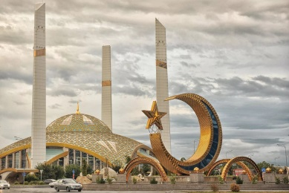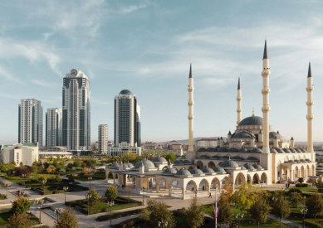

**ЧЕЧНЯ-ИНГУШЕТИЯ**

***Грозный – Шали – Магас***

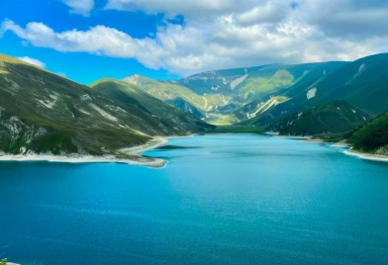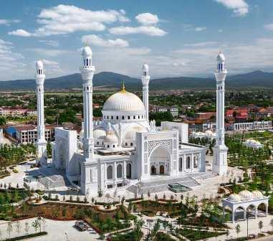**2 дня/1 ночь**

**Чеченская Республика** благодаря природному разнообразию и самобытной культуре – один из самых привлекательных для туристов регионов России. Столица город Грозный удивляет контрастами: величественные мечети соседствуют с современными зданиями в стиле «Москва-Сити», а где-то вдали скрываются в дымке горы Кавказа.

|  |  |
| --- | --- |
| **24:00** | **Выезд группы из Краснодара** на комфортабельном автобусе. Сбор группы за 30 мин. до выезда. Ночной переезд в Чеченскую республику, г. Грозный (~700км).  **Внимание: дресс-код!**  Для мужчин длинные брюки и рукава; для женщин: юбки ниже колен, платки для посещения мечетей, длинные рукава и закрытая область шеи.  **С собой обязательно иметь паспорт!** |
| **1 ДЕНЬ** | |
| **09:00** | Остановка у **Мемориала памяти и славы в Магасе** - крупный мемориальный комплекс, посвященный важнейшим памятным датам, трагическим и торжественным событиям в истории Республики Ингушетия. |
| **10:00** | Посещение **башни Согласия.** Внутри расположился этнографический музей со смотровой площадкой на вершине башни. **Пол смотровой сделан из сверхпрочного прозрачного стекла.** |
|  | **Переезд в г.Грозный.** Размещение в отеле. Отдых после переезда. |
|  | Обед в кафе *(по желанию за доп. плату).* |
| **15:00** | **Встреча с гидом. Автобусно-пешеходная экскурсия по Грозному** с осмотром основных достопримечательностей: **Храм Архангела Михаила, Цветочный Парк, Смотровая Грозный-Сити, Мечеть Сердце Чечни.**  **Мечеть «Сердце Чечни»** располагается на живописном берегу реки Сунжа, посреди огромного парка (14 га) и входит в Исламский комплекс, в который, помимо мечети, входят Российский Исламский университет им. Кунта-Хаджи и Духовное управление мусульман Чеченской Республики. |
|  | Продолжение экскурсии. Неподалеку от комплекса «Грозный-Сити» расположен живописный **Цветочный парк.** Своё название он получил благодаря обилию цветочных композиций, которые украшают всё вокруг с наступлением весны. Помимо самого парка рекомендуем посетить расположенный в двух минутах ходьбы **храм Михаила Архангела.** Он был построен во второй половине XIX века и ныне считается старейшим зданием Грозного. |
|  | Подъем на вертолетную площадку **комплекса небоскребов «Грозный Сити».** С 31-го этажа открывается головокружительный вид на весь город. |
|  | **Вечерняя часть программы!** |
|  | **Увидим настоящий «Английский замок» в Грозном - здание в готическом и мавританском стиле, построенное в 20-х годах XX века.**  До войны в здании располагался нефтяной отраслевой институт. В мае 2024 года замок был восстановлен. Сейчас в здании открыт культурно-туристический объект. На первом этаже замка разместилась галерея, где выставлены картины с видами довоенного и послевоенного Грозного. На уровне верхнего этажа посетителей ждёт смотровая площадка с полом из сверхпрочного стекла. |
|  | **Посещение** **смотровой площадки «Лестница в небеса»,** расположенной на окраине города. «Лестница в небеса» полностью оправдывает своё название, так как представляет собой лестницу, уходящую ввысь над склоном горы. В вечернее время вид на город особенно впечатляет! Тысячи огней, город как на ладони! |
| **20:00** | Возвращение в гостиницу. Отдых, свободное время. |
| **2 ДЕНЬ** | |
| **08:00** | **Завтрак.** |
|  | Выезд в горы (~100км) на **самое большое озеро Кавказа – Кезеной-Ам** расположенное на границе Чеченской республики и Дагестана, на южном склоне Андийского хребта на высоте 1870 м. Озеро образовалось после землетрясения в результате горного обвала, произошедшего в древние времена. |
|  | Первая остановка по пути в **с. Герменчук** (~20 км), где группа прогуляется по стилизованному старинному селению **Шира Котар**. В музее под открытым небом можно увидеть старинный быт вайнахов. Музейный комплекс включает 40 жилых саклей, расположенных на трех улицах, кузню, мельницу, мечеть и другие сооружения, характерные для чеченского аула XVIII века. Центральной постройкой стала каменная вайнахская сторожевая башня высотой 23 метра. |
|  | Проезд по живописному **Веденскому ущелью**. Остановка в **с. Харачой** (родина абрека Зелимхана) у ручья девичья коса, а также памятника Зелимхану. |
|  | Далее – захватывающая дорога вдоль ущелья по руслу реки Хулхулау, перевал через Андийский хребет и отдых у лазурного озера Кезеной-Ам. |
|  | Обед (пожеланию за доп. плату) |
|  | **Переезд в г. Шали,** где группа увидит **самую большую мечеть в Европе «Гордость мусульман»** - здание с высотой купола 43 метра покрыли белоснежным мрамором с греческого острова Тасос, а центральная люстра с кристаллами Сваровски из Турции весит более двух с половиной тонн. Мечеть занимает территорию в пять гектаров, рядом с нею построили парк с 12 фонтанами. |
| **16:00** | Отправление в Краснодар (~700км). |
| **02:00** | Прибытие группы в Краснодар (время указано ориентировочно). |

**ООО ТК «СЕЛЕНА» оставляет за собой право изменять порядок и время проведения экскурсий, сохраняя программу в целом!**

**СТОИМОСТЬ ТУРА – 16 500 руб.**

|  |  |
| --- | --- |
| **В стоимость тура включено:**   * проезд на комфортабельном автобусе * проживание в 2-х местных номерах с удобствами * питание (1 завтрак) * экскурсионное обслуживание * страховка от НС | **Дополнительно оплачивается:**   * дополнительное питание на маршруте * сувениры и личные расходы * входные билеты на экскурсионные объекты (взр./дети):   - смотровая площадка Грозный сити – 200 руб.  - Лестница в небеса – 200 руб.  - башня Согласия – 200 руб.  - селение Шира Котар - 100 руб. |
| **Туристам необходимо иметь с собой:** паспорт/свидетельство о рождении | |